警示：实验报告如有雷同，雷同各方当次实验成绩均以0分计；在规定时间内未上交实验报告的，不得以其他方式补交，当次成绩按0分计；实验报告文件以PDF格式提交。

院系 | 数据科学与计算机学院 | 班级 | 周一3-4节 | 学号 | 15331416 | 姓名 | 赵寒旭
完成日期： 2017年 12 月 2 日

网络扫描实验
【实验目的】
1. 掌握网络扫描技术的原理。
2. 学会使用 Nmap 扫描工具。
【实验环境】
实验主机操作系统： windows10 IP地址： 172.18.136.220
目标机操作系统： windows10 IP地址： 172.18.139.60
网络环境： 校园网（以太网） 。
【实验工具】
Nmap (Network Mapper，网络映射器) 是一款开放源代码的网络探测和安全审核的工具。其设计目标是快速地扫描大型网络，也可以扫描单个主机。Nmap以新颖的方式使用原始IP报文来发现网络上的主机及其提供的服务，包括其应用程序名称和版本，这些服务运行的操作系统包括版本信息，它们使用什么类型的报文过滤器/防火墙，以及一些其它功能。虽然Nmap通常用于安全审核，也可以利用来做一些日常管理维护的工作，比如查看整个网络的信息，管理服务升级计划，以及监视主机和服务的运行。
【实验过程】（要有实验截图）
假设以下测试命令目标机IP是172.18.139.60。
在实验过程中，可通过Wireshark捕获数据包，分析Nmap采用什么探测包。
1．主机发现：进行连通性监测，判断目标主机。
本地目标IP地址为172.18.139.60，首先确定测试机与目标机物理连接是连通的。
① 关闭目标机的防火墙，分别命令行窗口用Windows命令
ping 172.18.139.60
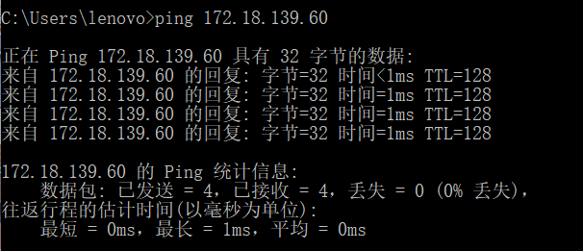

和Nmap命令
nmap -sP 172.18.139.60
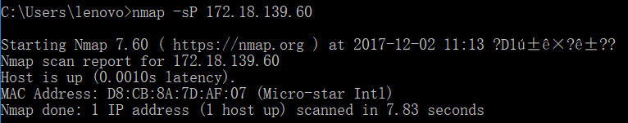

nmap命令运行时，wireshark抓包结果：
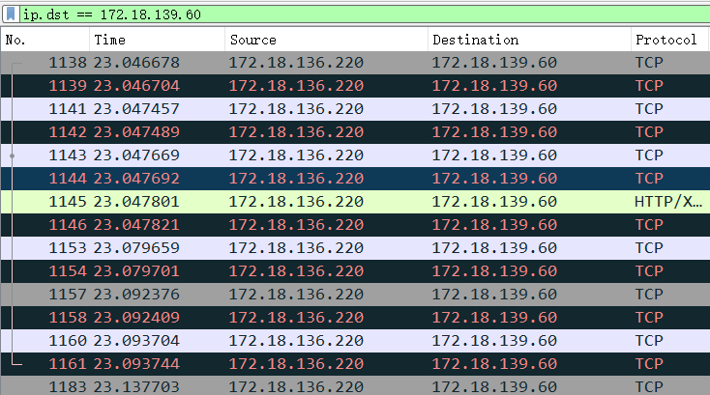
Nmap采用TCP探测包。
进行测试，记录测试情况。简要说明测试差别。
测试差别：
nmap -sP命令告诉Nmap仅仅进行ping扫描 (主机发现)，然后打印出对扫描做出响应的主机。 没有进一步的测试 (如端口扫描或者操作系统探测)。 这比列表扫描更积极，常常用于和列表扫描相同的目的。它可以得到些许目标网络的信息而不被特别注意到。 对于攻击者来说，了解多少主机正在运行比列表扫描提供的一列IP和主机名往往更有价值。
系统管理员往往也很喜欢这个选项。 它可以很方便地得出网络上有多少机器正在运行或者监视服务器是否正常运行。常常有人称它为地毯式ping，它比ping广播地址更可靠，因为许多主机对广播请求不响应。

② 开启目标机的防火墙，重复①，结果有什么不同？请说明原因。
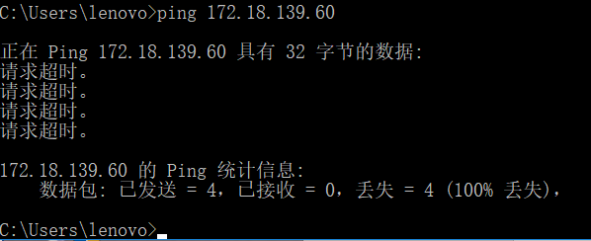

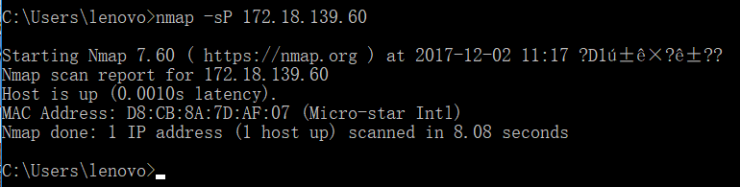

nmap命令运行时，wireshark抓包结果：
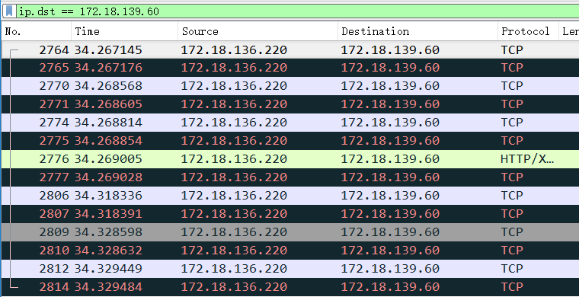
结果的不同之处：
ping命令显示请求超时，无法ping通。
nmap命令运行情况与之前并无不同。

下图为防火墙打开和防火墙关闭状态下对namp命令抓包结果的对比：
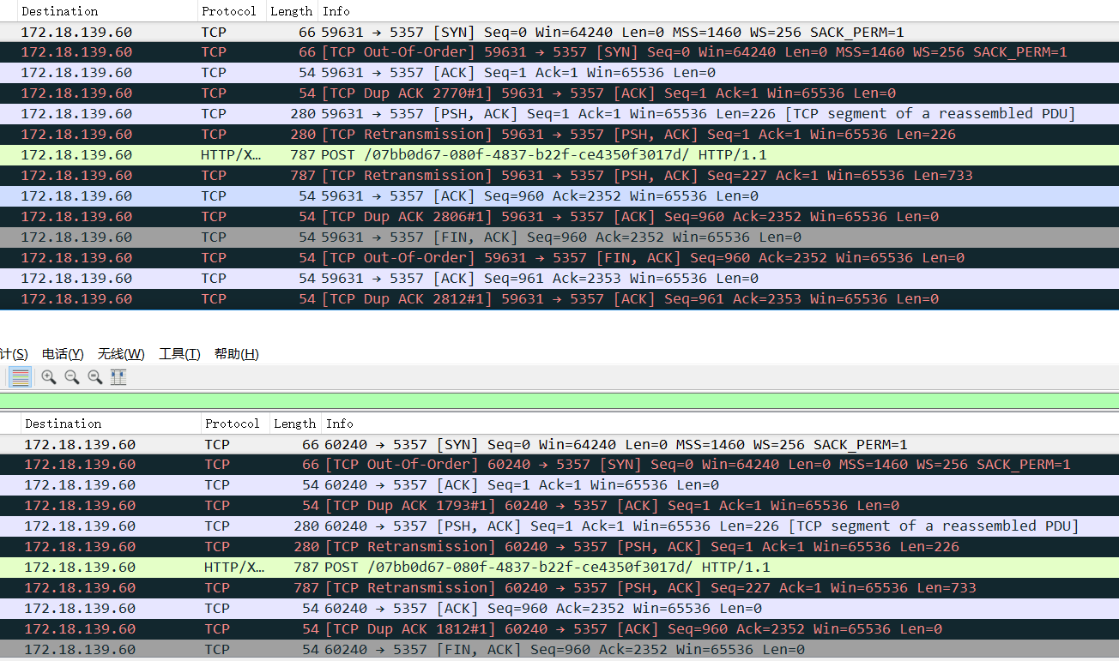

结果不同的原因：
防火墙打开之后无法ping通，原因是防火墙捕获并丢弃探测包或者响应包时，主机就不能被探测到。

③ 测试结果不连通，但实际上是物理连通的，什么原因？
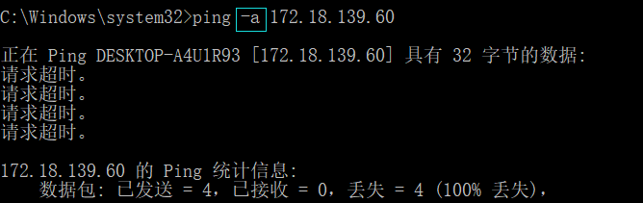
ping 命令添加参数-a，将地址解析为主机名，可以正常显示，但是请求超时，测试结果不联通原因是目标主机开启了防火墙，捕获并丢弃探测包或者响应包，使数据包不能得到正确的接收和响应。

2．对目标主机进行TCP端口扫描（以下命令均在防火墙关闭时运行）
① 使用常规扫描方式
Nmap -sT 172.18.139.60
请将扫描检测结果截图写入实验报告，包括所有的端口及开放情况。
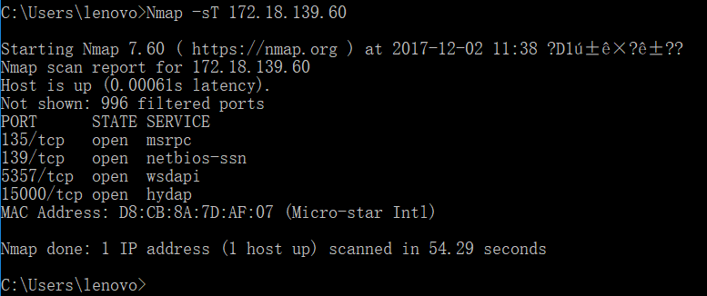
所有端口显示为open（开放的），应用程序正在该端口接收TCP 连接或者UDP报文。

② 使用SYN半扫描方式
Nmap -sS 172.18.139.60
请将扫描检测结果截图写入实验报告，包括所有的端口及开放情况。
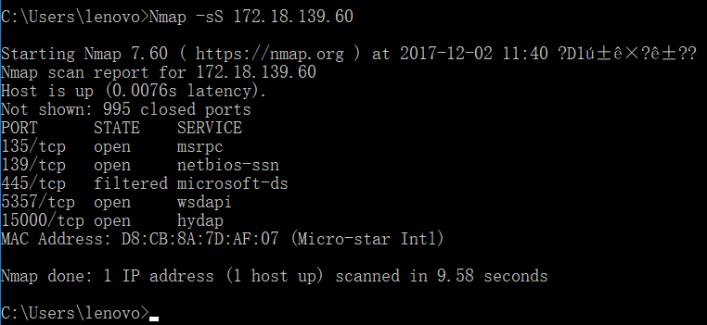
除445端口显示为filtered（被过滤的）之外，其他端口均为open。
由于包过滤阻止探测报文到达端口， Nmap无法确定该端口是否开放。过滤可能来自专业的防火墙设备，路由器规则或者主机上的软件防火墙。

③ 比较上述两次扫描结果差异、扫描所花费的时间。并进行解释。
扫描结果差异：
扫描方式 | open端口个数 | filtered端口个数 | closed端口个数
常规扫描 | 4 | 996 | 0
SYN半扫描 | 4 | 1 | 995

扫描花费的时间：
SYN半扫描方式时间（9.58s）远低于常规扫描方式（54.29s）。
TCP connect方式使用系统网络API connect向目标主机的端口发起连接，如果无法连接，说明该端口关闭。该方式扫描速度比较慢，而且由于建立完整的TCP连接会在目标机上留下记录信息，不够隐蔽。（TCP connect是TCP SYN无法使用才考虑选择的方式）
SYN半扫描方式发送SYN到目标端口，如果收到SYN/ACK回复，那么判断端口是开放的；如果收到RST包，说明该端口是关闭的。如果没有收到回复，那么判断该端口被屏蔽（Filtered）。因为该方式仅发送SYN包对目标主机的特定端口，但不建立的完整的TCP连接，所以相对比较隐蔽，而且效率比较高，适用范围广。
SYN扫描它执行得很快，在一个没有入侵防火墙的快速网络上，每秒钟可以扫描数千个 端口。 SYN扫描更加隐蔽，因为它从来不完成TCP连接，还可以明确可靠地区分open(开放的)， closed(关闭的)，和filtered(被过滤的) 状态
SYN半扫描不打开一个完全的TCP连接。它发送一个SYN报文， 就像真的要打开一个连接，然后等待响应。 SYN/ACK表示端口在监听 (开放)，而 RST (复位)表示没有监听者。如果数次重发后仍没响应， 该端口就被标记为被过滤。如果收到ICMP不可到达错误 (类型3，代码1，2，3，9，10，或者13)，该端口也被标记为被过滤。

【实验体会】

